Wir Astrologen auf der WIR2017 in Gföhl - Das Fest der persönlichen Dienstleister von 9. bis 11. Juni 2017

Auf dem schönsten Naturareal Österreichs, der Freilichtbühne Gföhlerwald, präsentierten Spezialisten aus den Bereichen Human- und Tierenergetik, Lebensraum-Consulting, Tiertraining und -betreuung, Astrologie, Partnervermittlung, Farb-, Typ und sonstige Beratung ihre Dienstleistungen.

Rund 50 Aussteller sowie zahlreiche hochkarätige Fachvorträge, Workshops, Präsentationen und ein bunt gefächertes Unterhaltungsprogramm boten drei Tage lang eine Plattform, auf der die persönlichen Dienstleister ihr Wissen und Können ins Licht einer breiten Öffentlichkeit gestellt haben. Am Samstag und Sonntag gab es von der Berufsgruppe der Astrologen einen gelungenen Vortrag zum Thema: „Astrologie und Psychologie: Was verbindet und was trennt sie?“.
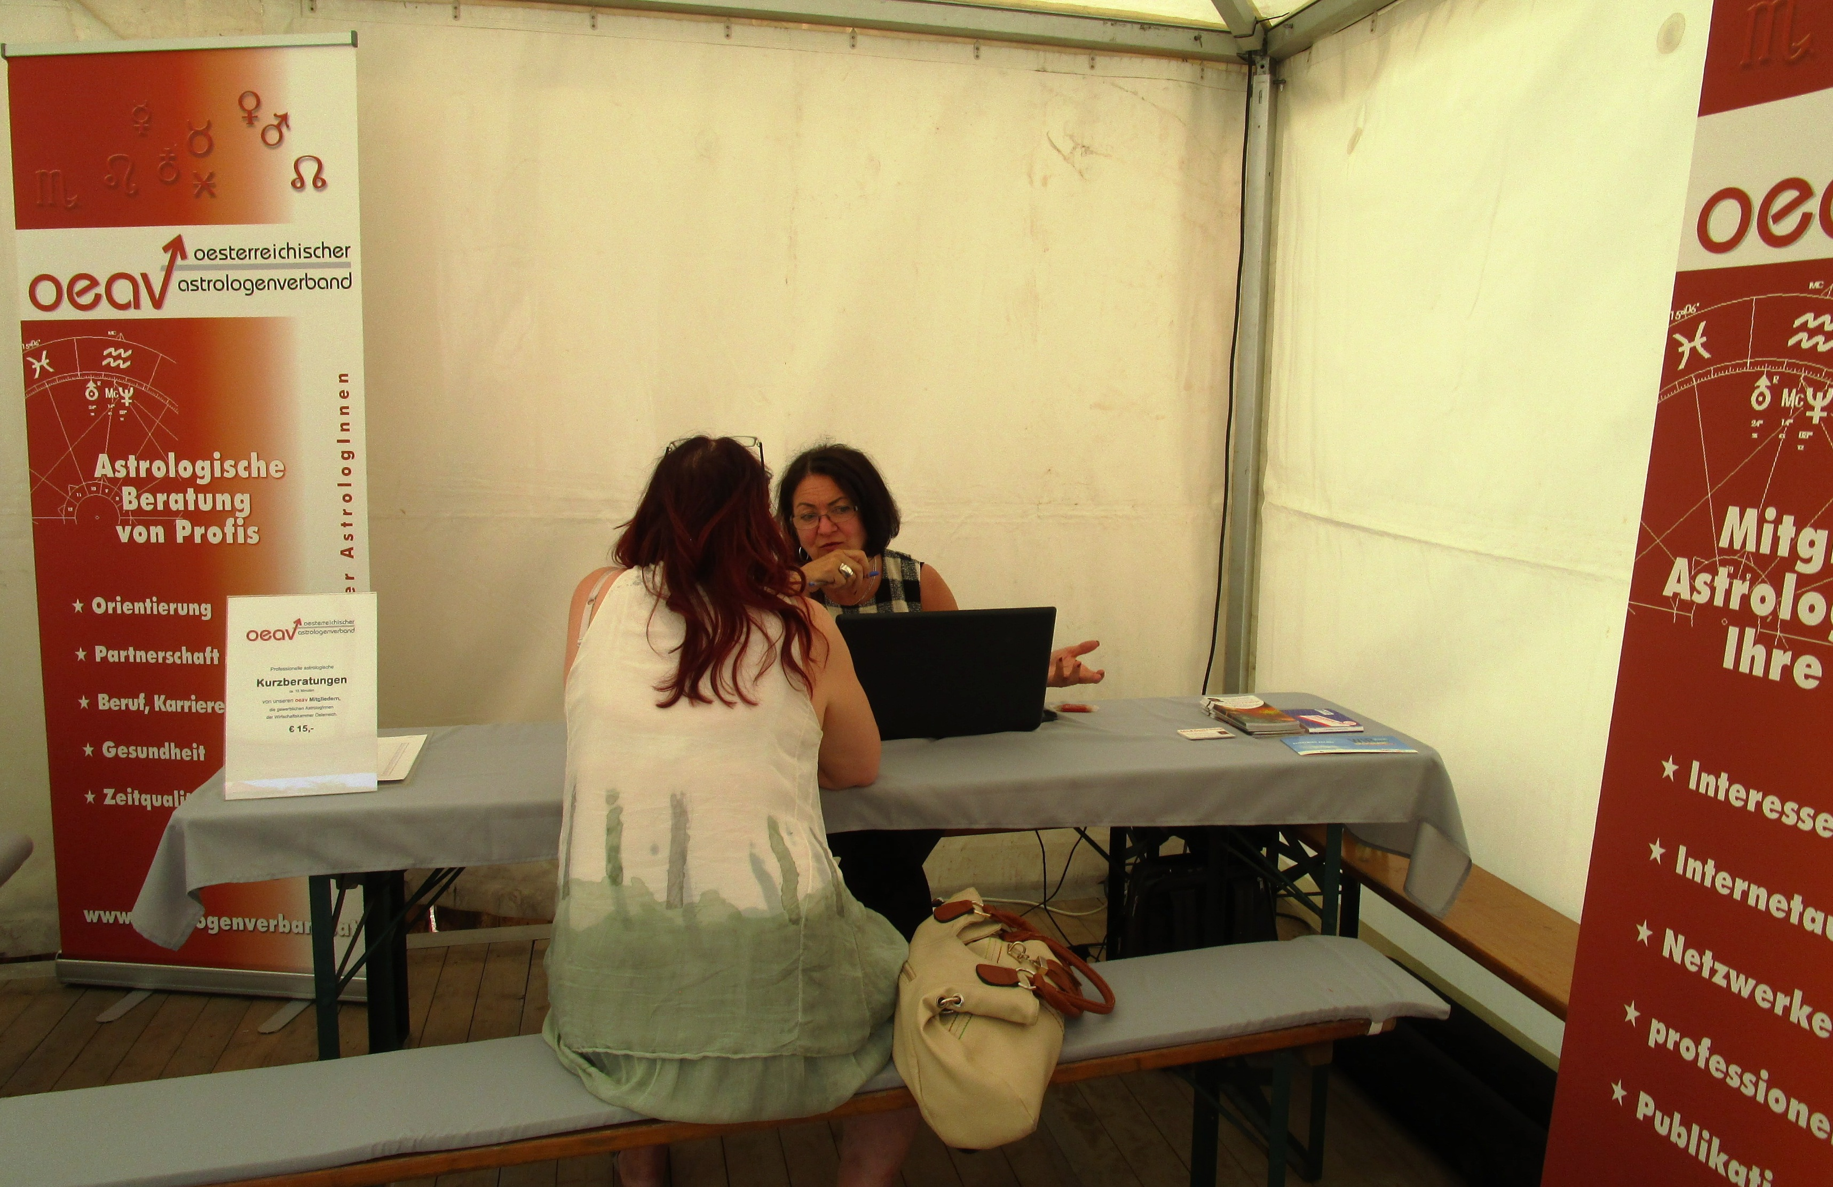

Der oeav belegte für die Fachgruppe der NÖ Astrologen ein eigenes Zelt, das hervorragend im Eingangsbereich und damit gut sichtbar platziert war. Und so konnten mit den Beratern vor Ort, Jenny Blaha, Sigrid Farber, Gabriela Steiner und Torsten Wernecke an die 80 Kurzberatungen durchgeführt werden – ein stolze Leistung, wenn man berücksichtigt, dass die diesjährige Messe gegenüber dem Vorjahr weniger Besucherzahlen aufwies und dies auch von manchen Ausstellern aus anderen Dienstleistungsbereichen beklagt wurde.

„So vielfältig die hier angebotenen Leistungen auch sind, eines gilt für alle gemeinsam: Das Wohlbefinden steht im Mittelpunkt. Maßgeschneiderte Angebote, die auf die individuellen Bedürfnisse der Kundinnen und Kunden eingehen und über das Alltägliche hinausführen, zeichnen Niederösterreichs persönliche Dienstleisterinnen und Dienstleister in besonderem Maß aus“, freute sich Friedrich Grud, Obmann der Fachgruppe der persönlichen Dienstleister Niederösterreich. Dieser bat am Freitagnachmittag bei der offiziellen Eröffnung die Besucher und geladenen Gäste aus Politik und Wirtschaft um eine Schweigeminute für die im März verstorbene Berufsgruppensprecherin der NÖ Astrologen und vielgeschätzte Präsidentin des Astrologenverbandes, Mag. Maria Luise Mathis.
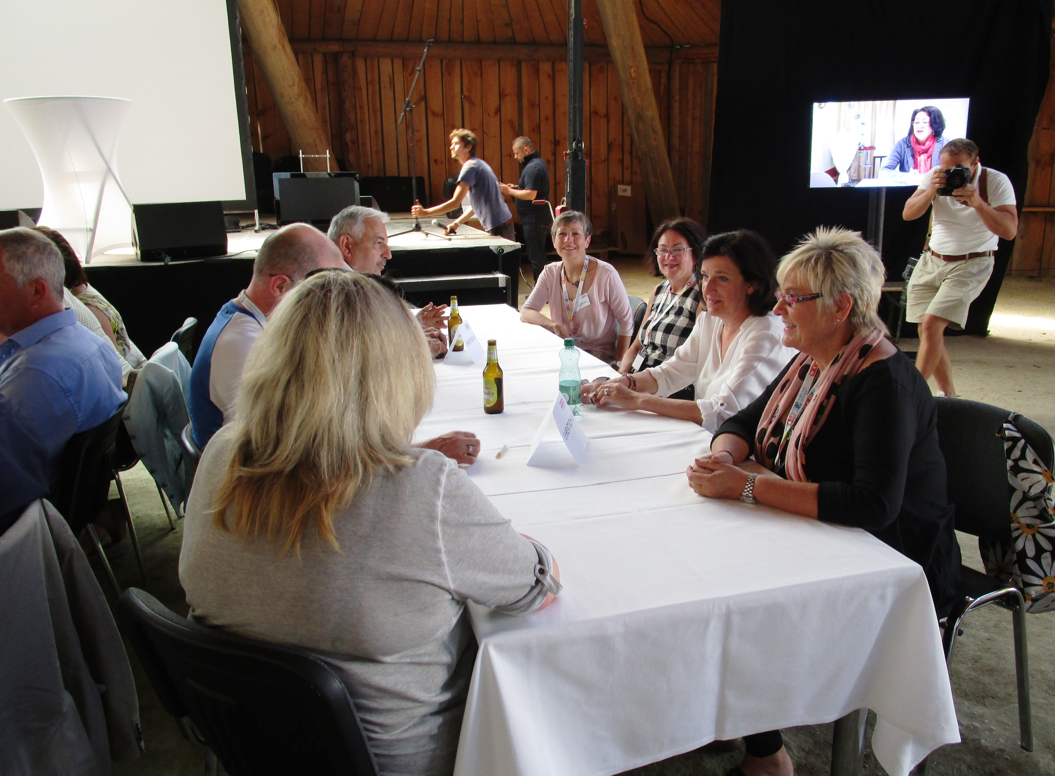

Nach den offiziellen Ansprachen wurden die geladenen Ehrengäste durch das Gelände und von Zelt zu Zelt geführt, um das breite Angebot der Aussteller zu präsentieren. Auch der Stand des Österreichischen Astrologenverbandes, den ich seinerzeit mitbegründet und 14 Jahre lang als Vizepräsidentin vertreten habe, wurde von mir in meiner Funktion als neue Berufsgruppensprecherin der NÖ Astrologen in der Wirtschaftskammer vorgestellt.

Neben Information kamen auch Unterhaltung und Genuss nicht zu kurz.
Am Freitagabend stand die österreichische Pop-Legende Waterloo auf der Konzertbühne und blickte musikalisch auf 40 Jahre Musikkarriere zurück. Der Kabarettist Wolf Gruber sorgte mit seinem speziell für die persönlichen Dienstleister geschriebenen Kabarett für viele Lacher. Im Rahmen einer Modenschau informierten sich die Besucher über die aktuellen Trends der bevorstehenden Badesaison.

Die Dienstleistermesse WIR2017 war auch ein Fest für Kinder. Das Team der Freilichtbühne Gföhlerwald bot vom Streichelzoo über Ponyreiten bis zur Autogrammstunde mit Winnetou alles an, was das kleine Wildwestherz begehrt.

© Mag. Gabriela Steiner und WKO NÖ

